Arbeitsblatt I
Infotext:
Der Kürbis gehört zu den ältesten Nutzpflanzen des Menschen. Die bei Ausgrabungen in Südamerika gefundenen Samen beweisen, dass Kürbisse schon vor mehr als 10.000 Jahren dort angebaut wurden. Als Christopher Kolumbus 1492 Nordamerika erreichte und die Besiede-lung des Kontinents begann, waren Kürbisse ein wichtiges Nahrungsmittel. Auch die Griechen und die Römer kannten die Frucht, die sie aus afrikanischen Staaten bezogen und als Kale-bassen bezeichneten. Heute sind Indien, China und Japan die Spitzenreiter bei der Nutzung des Kürbisses. Auch in den Mittelmeerländern genießen sie eine hohe Beliebtheit. In Deutschland wurden 2014 über 60.000 Tonnen produziert.

- Markiere in der Weltkarte alle Länder in denen es laut Infotext Kürbisse gibt
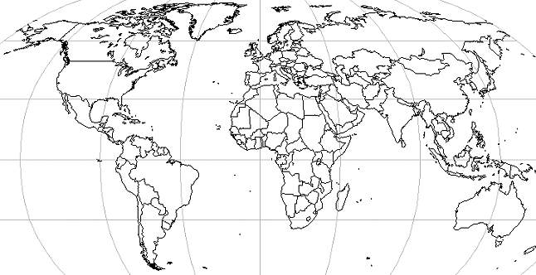

- Warum können Kürbisse fast auf der ganzen Welt vorkommen? Finde Gründe dafür!

Merke:

- Internetrecherche
- Was hat das Thanksgiving Fest mit Kürbissen zu tun?

- Zu welchem Zweck werden Flaschenkürbisse (Kalebassen) verwendet?

- Wie hoch war die Erntemenge 2013 in Baden-Württemberg?

